Cosas pendientes por hacer y dudas.

1. Una de las cosas que mas se me dificulto fue el tema del ruteo, aunque puede que no sea complicado se me hizo muy difícil ubicar las carpetas y archivos, me hice un lio grande, incluso quise poner la carpeta **SRC** en mi proyecto y no pude porque no logre que todo encajara, ahí esta la carpeta dentro del proyecto, pero vacía, si me podrían dar algunos tips sobre este tema se los agradecería.

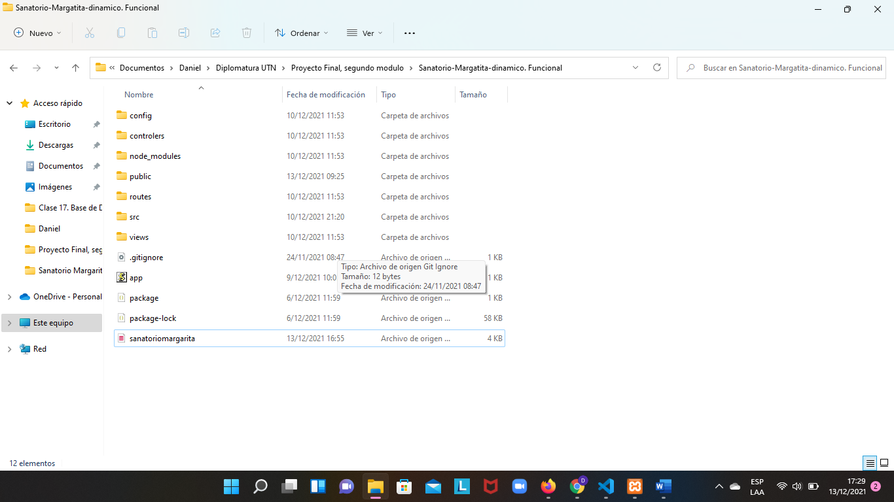

1. Otra cosa que quería hacer era que al darle click al logo principal o al titulo principal me volviera a cargar el índex, pero no pude, como les mencione ya el tema del ruteo me costó, me aparece esto cuando le doy click (**Cannot GET / index)**.
2. Le agregue en el index el logo de whatsapp, pero no pude hacer que me quedara fijo en su posición cuando hago scroll, le puse position: sticky pero creo que no me lo tomo.
3. Quería saber cómo podría agregarle a las cards de mi index, los atributos alt y tittle específicamente para cada una de las imágenes, ya que solo tengo una card en mi index, y en mi proyecto muestro 9 cards, o sea que la primera y la última o cualquiera otra siempre va a tener el mismo nombre, pero son diferentes imágenes y me gustaría ver si se puede nombrar a cada una por separado.

<a href="#">

  <img src="<%= prod.imagen%>"

alt="Card"

title="Card"

class="card__img"/></a>

1. Por último, quería comentarles que la pagina infopacientes puede que no haya quedado muy bien estéticamente, esta pagina no estaba en la primera entrega, la hice pensando en el concepto de mobile-first, primero quise hacerla para dispositivos móviles y después para mas grande, pero siento que para para dispositivos grandes no me quedo muy bien, así que les pido un consejo de como hacer un buen responsive en estos casos.

Gracias, Saludos.